PKP Polskie Linie Kolejowe S.A.
Biuro Komunikacji i Promocji
ul. Targowa 74, 03-734 Warszawa
tel. + 48 22 473 30 02
fax + 48 22 473 23 34
rzecznik@plk-sa.pl
www.plk-sa.pl

Warszawa, 17 listopada 2017 r.

Informacja prasowa
Gorzów Wielkopolski. Modernizacja kolejowej estakady minęła półmetek

Prace na estakadzie i w jej niszach. Wzmacnianie murów oporowych. Odnawianie pięciu wiaduktów. Za 10 miesięcy zgodnie z harmonogramem PKP Polskie Linie Kolejowe S.A. zakończą projekt wart 115 mln zł brutto. Pasażerowie zyskają lepsze podróże, miasto estetyczne otoczenie i dodatkowy przystanek.

- Modernizacja estakady kolejowej i stacji Gorzów Wielkopolski to zwiększenie komfortu obsługi pasażerów i ułatwienie dostępu do kolei. To lepsze podróże w mieście, regionie
i sprawniejsze połączenia dalekobieżne. Inwestycja zachowuje historyczny charakter obiektów
i zapewnia oczekiwany obecnie standard obsługi, już dostępny na przystanku Gorzów Wielkopolski Wschodni – mówi Arnold Bresch, członek zarządu PKP Polskich Linii Kolejowych S.A.
Na estakadzie zostało zdemontowane około 2 km toru. Skuto też płytę betonową nad
30 niszami oraz w obrębie peronów gorzowskiego dworca. Trwają prace we wnętrzu
35 z 50 nisz estakady. Ich efektem będzie nie tylko sprawny i bezpieczny przejazd pociągów, ale także lepsze warunki dla najemców.
Wzmocniona konstrukcja estakady zapewni odpowiednią nośność dla sprawnego
i bezpiecznego ruchu pociągów. Budowla zostanie na tyle wzmocniona, że możliwe będzie dobudowanie drugiego toru oraz elektryfikacja linii. Wykonano także w ok. 70%.wzmacnianie murów oporowych.
Realizowany projekt obejmuje również prace na 5 wiaduktach w obrębie estakady.
Trwa renowacja wiaduktu nad ul. Bolesława Chrobrego. Przy obiekcie nad ul. Wodną wzmacniane są przyczółki. Prowadzone są też prace na wiadukcie kratowym nad ul. Młyńską. Jego stalowa konstrukcja będzie oczyszczona, a wymienione odwodnienie zapewni dobre użytkowanie.
Wpisana w przestrzeń miasta estakada zachowa historyczny charakter. Wykonawca odnawia
i odtwarza elementy balustrad, które zabezpieczone i w lepszym stanie, wrócą
na stałe miejsca.

Stacja Gorzów – peron 2 z windą
Dla podróżnych stacji Gorzów Wielkopolski szykuje się gruntownie zmodernizowany peron
nr 2 – od lat nieużywany. Na czas prac zdemontowano na nim wiatę peronową, która zostanie odtworzona w dawnym kształcie. Nowe schody, winda i pochylnie ułatwią dostęp
do peronu. Będzie on w pełni przystosowany do potrzeb osób o ograniczonej mobilności. Większy poziom bezpieczeństwa w przejściu tunelowym i na peronach zapewni monitoring.
Istotnym udogodnieniem dla pasażerów gorzowskiej stacji na peronach nr 1 i nr 2 oraz na nowym przystanku Gorzów Wielkopolski Wschodni będzie system dynamicznej informacji pasażerskiej. Urządzenia umożliwią przekazywanie podróżnym bieżących informacji o przyjazdach
i odjazdach pociągów.

Od 20 kwietnia br. funkcjonuje nowy przystanek Gorzów Wielkopolski Wschodni. Zapewnił on obsługę pasażerską wszystkich pociągów z odcinka Krzyż – Gorzów Wielkopolski.
Jego powstanie umożliwiło przystąpienie do robót w zasadniczym korpusie estakady, gdzie ze względu na zakres prac wstrzymano czasowo ruch kolejowy.

Gorzowska estakada kolejowa należy do najdłuższych tego typu obiektów w kraju, liczy przeszło 2 km długości. Powstała w latach 1905-1914. Wpisana jest do rejestru zabytków. Jej przebudowa prowadzona jest pod nadzorem konserwatora zabytków. Wykonane prace modernizacyjne mają zagwarantować wzmocnienie konstrukcji, przy jednoczesnym zachowaniu jej historycznego charakteru. Odnowiona budowla znów będzie ozdobą centralnej części miasta. Prace budowlane zostaną zakończone we wrześniu 2018 r.

Inwestycja realizowana jest w ramach projektu POIiŚ 5.2-12.1 „Poprawa stanu technicznego obiektów inżynieryjnych etap I - Modernizacja estakady kolejowej w Gorzowie Wielkopolskim”. Wartość projektu wynosi 115 mln brutto zł, z czego niemal 81 mln zł stanowi dofinansowanie z Unii Europejskiej
w ramach Programu Operacyjnego Infrastruktura i Środowisko.

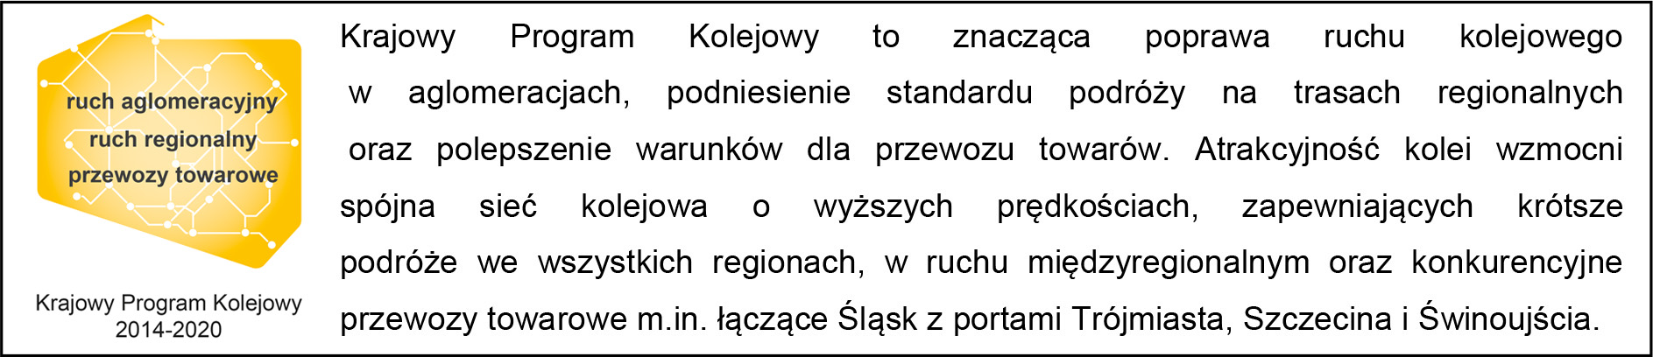

Kontakt dla mediów:
Mirosław Siemieniec
Rzecznik prasowy
PKP Polskie Linie Kolejowe S.A.
tel. 694 480 239
e-mail: rzecznik@plk-sa.pl

